Инструкция по формированию заявки на портале НМО

- Зарегистрироваться на портале НМФО: https://edu.rosminzdrav.ru/
- Внести данные по своей специальности (специальностям).
- Сформировать заявку на обучение:

  - Заходим в «Мой план обучения», нажимаем «Добавить элементы»

  - Выбираем «Образовательная организация»

  - В строке печатаем «Познание». Выбираем, нажимаем Ок.

  - Из списка выбираем необходимый курс, нажимаем на него и оказываемся на странице курса: 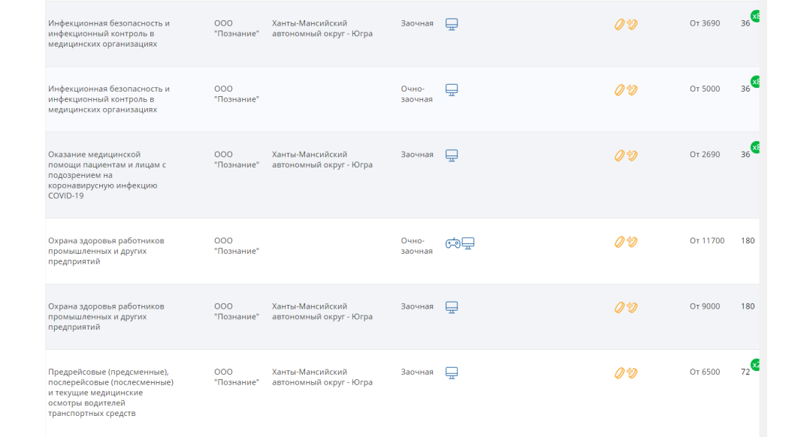

  - Пролистываем вниз для выбора даты обучения:
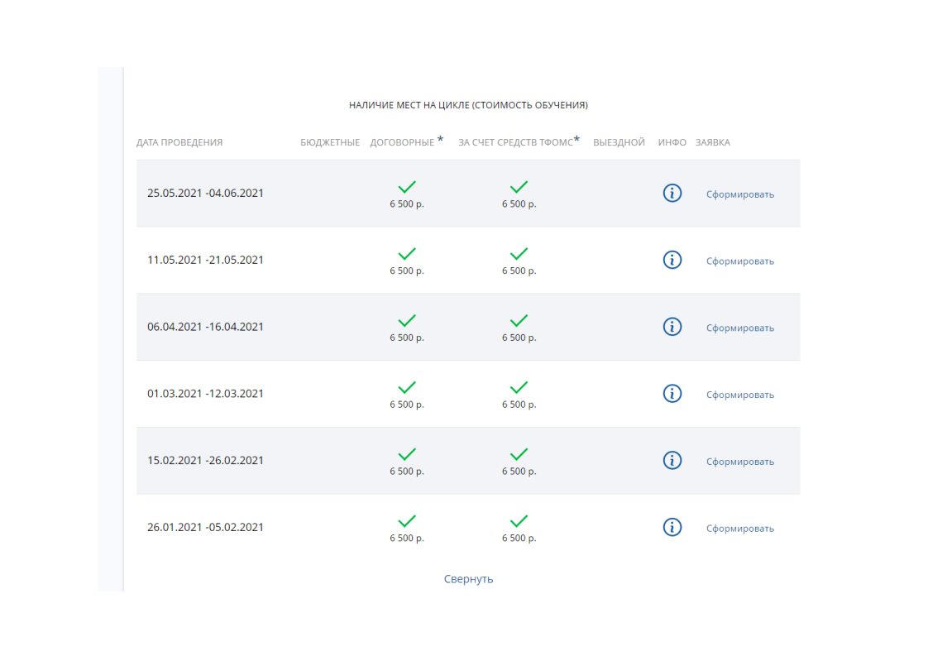
Выбираем нужные даты и нажимаем «Сформировать».

  - Заполняем все поля и формируем заявку: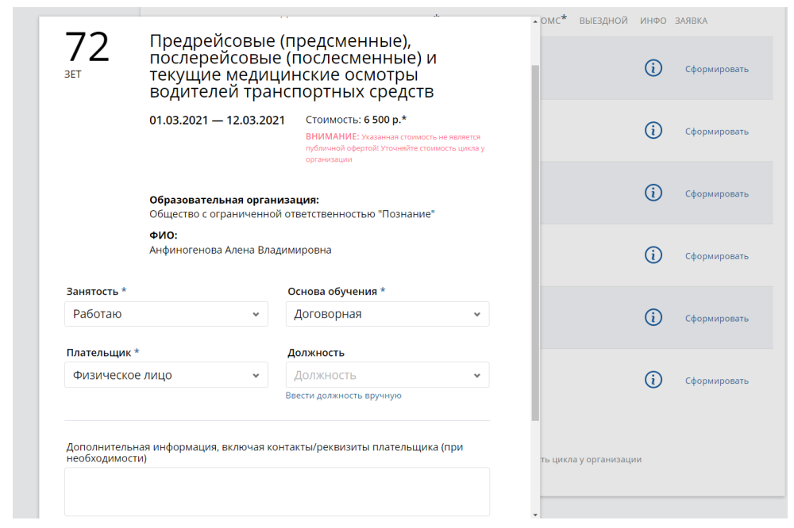

  - Портал даёт подсказку что осталось сделать: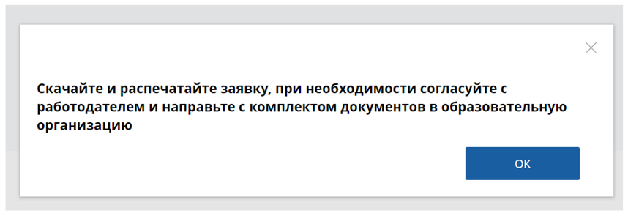

  - Скачиваем заявку, подписываем где «Подпись слушателя»

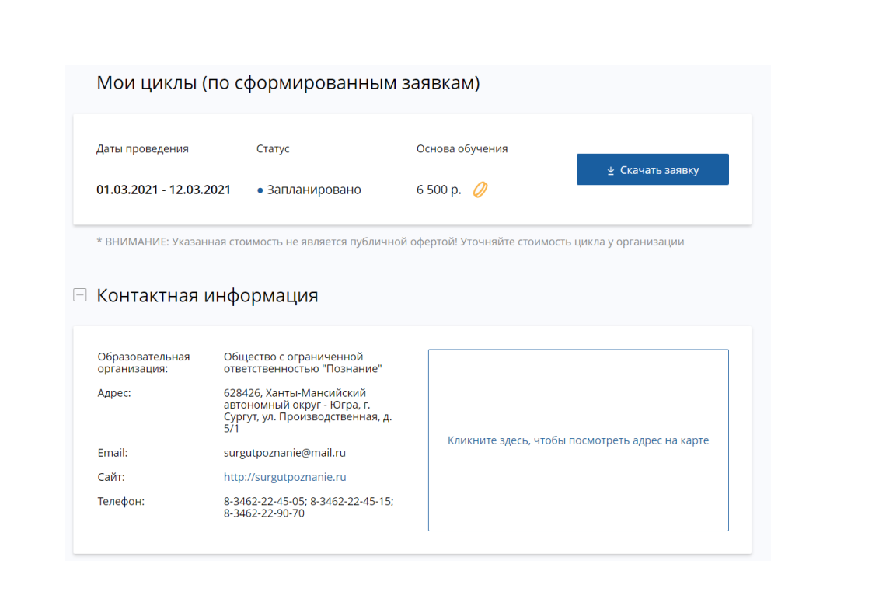
  - Сканируем (или фотографируем качественно) заявку и отправляем скан на почту: surgutpoznanie@mail.ru

По аналогии можно выбирать обучение и по другим программам повышения квалификации.

Список утверждённых программ в УЦ «Познание» постоянно увеличивается. Смотрите, проверяйте.

Успешного Вам обучения!

